✂

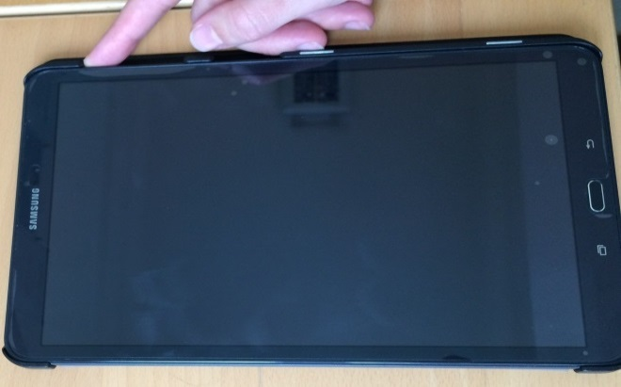

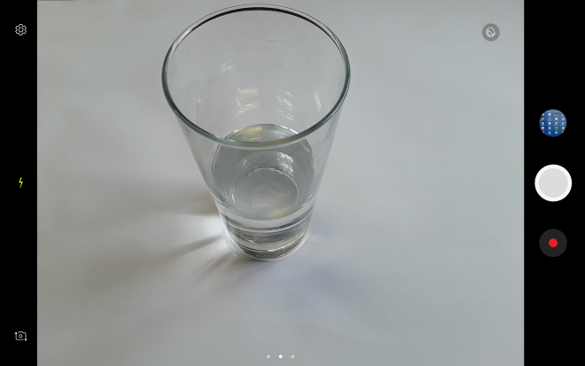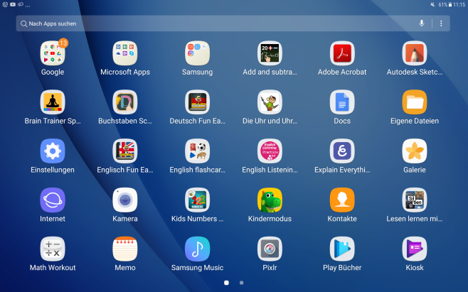

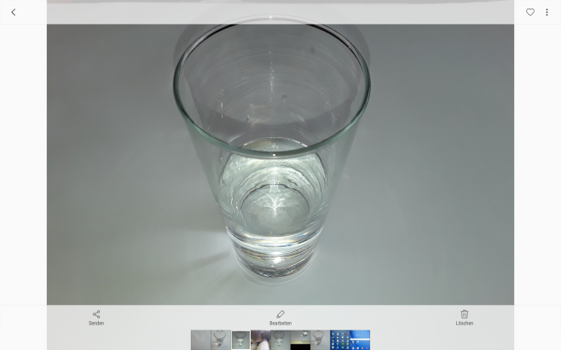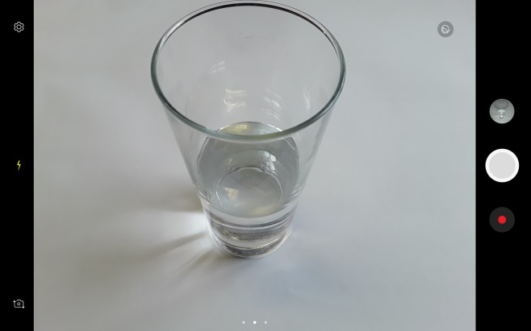

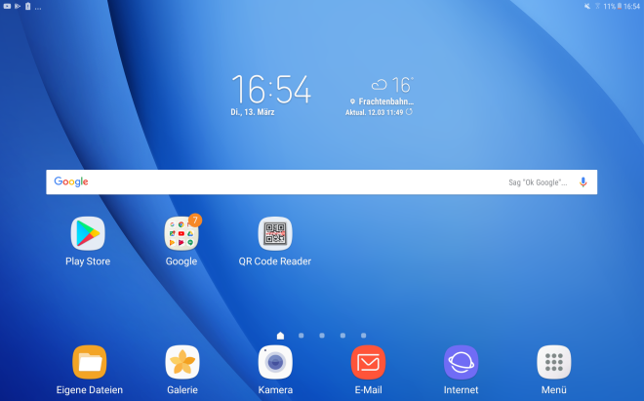



🖈 ✍

Bild Wort

1. ___________________

2. ___________________

3. ___________________



🖈 ✍

Bild Wort

4. ___________________

5. ___________________

6. ___________________

